# 化学品安全技术说明书

产品名称：亚硝酸钠 按照GB/T 16843.GB/T 17519 编制

|  |  |  |  |
| --- | --- | --- | --- |
| **说明书目录** | | | |
| 第1部分 | 化学品及企业标识 | 第9部分 | 理化特性 |
| 第2部分 | 危险性概述 | 第10部分 | 稳定性和反应性 |
| 第3部分 | 成分/组成信息 | 第11部分 | 毒理学信息 |
| 第4部分 | 急救措施 | 第12部分 | 生态学信息 |
| 第5部分 | 消防措施 | 第13部分 | 废弃处置 |
| 第6部分 | 泄露应急处理 | 第14部分 | 运输信息 |
| 第7部分 | 操作处置与储存 | 第15部分 | 法规信息 |
| 第8部分 | 接触控制和个体防护 | 第16部分 | 其他信息 |

## 化学品及企业标识

**化学品中文名：**亚硝酸钠

**化学品英文名：**sodium nitrite

**化学品俗名：-**

**分子式：**NaNO2

**分子量：** 69.01

**企业名称：-**

**企业地址：-**

**邮编：-**

**传真：-**

**联系电话：-**

**电子邮件地址：-**

**企业应急电话：-**（24h）；国家化学事故应急咨询专线（已签委托协议）：0532-83889090（24h）

**产品推荐及限制用途：**用于染料、医药等的制造，也用于有机合成。

## 危险性概述

**紧急情况概述：**

可能加剧燃烧；氧化剂。吞咽会中毒。

**GHS危险性类别：**

氧化性固体 类别 3

急性经口毒性 类别 3

危害水生环境 ——急性危险 类别 1

**标签要素：**

象形图：

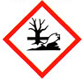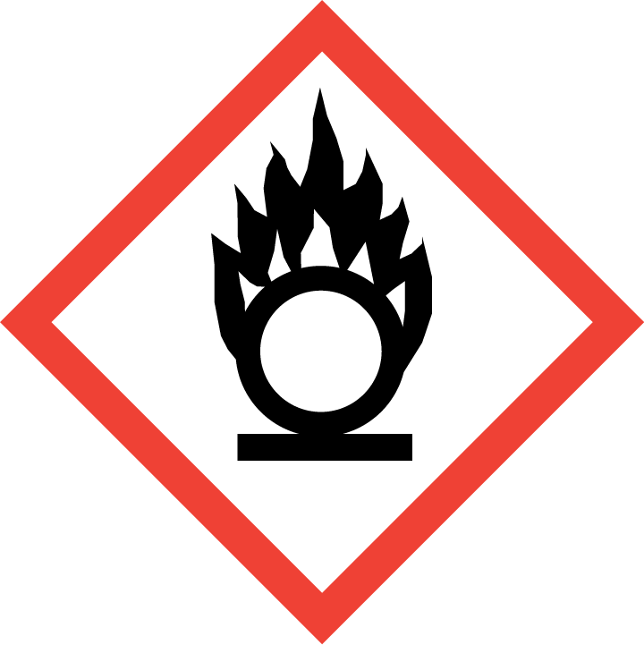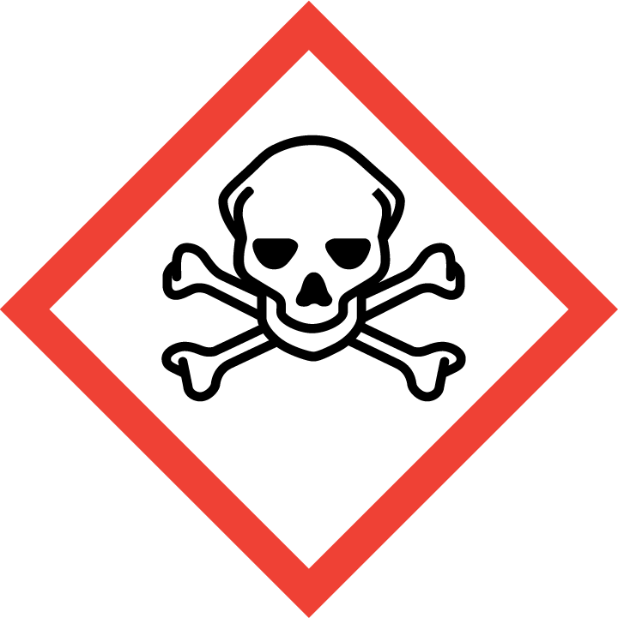

警示词：危险

危险性说明：

H272 可能加剧燃烧；氧化剂。

H301 吞咽会中毒。

H400 对水生生物毒性极大。

防范说明：

* 预防措施：

—— P210 远离热源/火花/明火/热表面。禁止吸烟。

—— P220 避开/贮存处远离服装/可燃材料。

—— P280 戴防护手套/穿防护服/戴防 护眼罩/戴防护面具。

—— P264 作业后彻底清洗。

—— P270 使用本产品时不要进食、饮 水或吸烟。

—— P273 避免释放到环境中。

* 事故响应：

—— P370+P378 火灾时： 使用灭火器灭火。

—— P301+P310 如误吞咽： 立即呼叫解毒中心/医生

—— P330 漱口。

—— P391 收集溢出物。

* 安全储存：

—— P405存放处须加锁。

* 废弃处置：

—— P501将内容物/ 容器处理到得到批准的废物处理厂。

**物理和化学危险：**可能加剧燃烧；氧化剂。

**健康危害：**毒作用为麻痹血管运动中枢、呼吸中枢及周围血管;形成高铁血红蛋白。急性中毒表现为全身无力、头痛、头晕、恶心、呕吐、腹泻、胸部紧迫感以及呼吸困难;检查见皮肤粘膜明显紫绀。严重者血压下降、昏迷、死亡。接触工人手、足部皮肤可发生损害。

**环境危害：**对水生生物毒性极大。

**爆燃危险：**本品助燃

## 成分/组成信息

物质 □混合物

|  |  |  |
| --- | --- | --- |
| **组分** | **浓度或浓度范围（质量分数,%）** | **CAS No.** |
| sodium nitrite | 99 % | 7632-00-0 |

## 急救措施

**急 救：**

皮肤接触：脱去污染的衣着，用肥皂和大量的水冲洗皮肤。如有不适感，就医。

眼睛接触：分开眼睑，用流动清水或生理盐水冲洗。立即就医。

吸 入：如果吸入,请将患者移到新鲜空气处。如呼吸停止,进行人工呼吸。请教医生。

食 入：漱口，禁止催吐。立即就医。

**对保护施救者的忠告：**将患者转移到安全的场所。咨询医生。出示此化学品安全技术说明书给到现场的医生看。

**对医生的特别提示：**无资料

## 消防措施

**危险特性：**无机氧化剂。与有机物、可燃物的混合物能燃烧和爆炸，并放出有毒和刺激性的氧化氮气体。与铵盐、可燃物粉末或氰化物的混合物会爆炸。加热或遇酸能产生剧毒的氮氧化物气体。

**有害燃烧产物：**氮氧化物。

**灭火剂及灭火方法：**雾状、水、砂土。。避免使用直流水灭火，直流水可能导致可燃性液体的飞溅，使火势扩散。

**灭火注意事项及防护措施**：

消防人员须佩戴携气式呼吸器，穿全省消防服，在上风向灭火。

尽可能将容器从火场移至空旷处。

处在火场中的容器若已变色或从安全泄压装置中发出声音，必须马上撤离。

隔离事故现场，禁止无关人员进入。收容和处理消防水，防止污染环境。

## 泄漏应急处理

**作业人员防护措施、防护装备和应急处置程序：**

隔离泄漏污染区，限制出入。建议应急处理人员戴防尘面具(全面罩)，穿防毒服。勿使泄漏物与还原剂、有机物、易燃物或金属粉末接触。不要直接接触泄漏物。

**环境保护措施：**收容泄漏物，避免污染环境。防止泄漏物进入下水道、地表水和地下水。

**泄漏化学品的收容、清除方法及所使用的处置材料：**

小量泄漏：尽可能将泄露液体收集在可密闭的容器中。用沙土、活性炭或其他惰性材料吸收，并转移至安全场所。禁止冲入下水道。

大量泄漏：构筑围堤或挖坑收容。封闭排水管道。用泡沫覆盖，抑制蒸发。用防爆泵转移至槽车或专用收集器内，回收或运至废物处理场所处置。

## 操作处置与储存

**操作注意事项：**

闭操作，加强通风。操作人员必须经过专门培训，严格遵守操作规程。建议操作人员佩戴自吸过滤式防尘口罩，戴化学安全防护眼镜，穿胶布防毒衣，戴橡胶手套。远离火种、热源，工作场所严禁吸烟。避免产生粉尘。避免与还原剂、活性金属粉末、酸类接触。搬运时要轻装轻卸，防止包装及容器损坏。配备相应品种和数量的消防器材及泄漏应急处理设备。倒空的容器可能残留有害物。

**储存注意事项：**

储存于阴凉、通风的库房。远离火种、热源。库温不超过30℃，相对湿度不超过80，

包装要求密封，不可与空气接触。应与还原剂、活性金属粉末、酸类、食用化学品分开存放，切忌混储。储区应备有合适的材料收容泄漏物。

## 接触控制/个体防护

**职业接触限值：**

|  |  |  |  |  |
| --- | --- | --- | --- | --- |
| 组分名称 | 标准来源 | 类型 | 标准值 | 备注 |
| sodium nitrite | GBZ 2.1-2007 | MAC | - | 未规定 |
| PC-TWA | - |
| PC-STEL | - |

**生物限制：**无资料

**监测方法：**

GBZ/T 160.1~GBZ/T 160.81-2004 工作场所空气有毒物质测定（系列标准），EN 14042工作场所空气用于评估暴漏于化学或生物试剂的程序指南。

**工程控制：**

生产过程密闭，加强通风。提供安全淋浴和洗眼设备。

**个人防护装备：**

呼吸系统防护：空气中浓度较高时，应该佩戴自吸过滤式防尘口罩。必要时，建议佩戴自给式呼吸器。

手防护：戴橡胶手套。

眼睛防护：戴化学安全防护眼镜。

皮肤和身体防护：穿胶布防毒衣。

## 理化特性

|  |  |
| --- | --- |
| **外观与性状：**白色或淡黄色细结晶，无臭，略有咸味，易潮解 | |
| **pH：**无资料 | **临界温度(℃)：**无资料 |
| **熔点(℃)：**271 | **临界压力(MPa)：**无资料 |
| **沸点、初沸点和沸程(℃)：**320 | **自燃温度：**无资料 |
| **闪点(℃)：**无资料 | **分解温度：**无资料 |
| **爆炸上限%(V/V)：**无资料 | **燃烧热(kJ/mol)：**无资料 |
| **爆炸下限%(V/V)：**无资料 | **蒸发速率：**无资料 |
| **饱和蒸气压(kPa)：**无资料 | **黏度：**无资料 |
| **相对密度(水=1)：**2.17 | **气味阈值（mg/m³）：**无资料 |
| **相对蒸气密度(空气=1)：**无资料 | **辛醇/水分配系数的对数值：**无资料 |
| **溶解性：**易溶于水，微溶于乙醇、甲醇、乙醚。 |  |

## 稳定性和反应活性

**稳定性：**正常环境温度下储存和使用，本品稳定。

**危险反应：**无资料

**避免接触的条件：**空气。

**禁配物：**强还原剂、活性金属粉末、强酸

**危险的分解产物：**无资料

## 毒理学资料

**急性毒性：**LD50:85 mg/kg(大鼠经口)

**皮肤刺激或腐蚀 ：**无资料

**眼睛刺激或腐蚀 ：**无资料

**呼吸道或皮肤过敏 ：**无资料

**生殖细胞突变性 ：**无资料

**致癌性：**无资料

**生殖毒性：**无资料

**特异性靶器官系统毒性（一次接触）：**无资料

**特异性靶器官系统毒性（反复接触）：**无资料

**吸入危险：**无资料

**潜在的健康影响：**无资料

## 生态学资料

**生态毒性：**无资料

**持久性和降解性：**无资料

**生物富集或生物积累性：**无资料

**土壤中的迁移性：**无资料

**其它有害作用:** 该物质对环境可能有危害，在地下水中有蓄积作用。

## 废弃处置

**废弃化学品：**

尽可能回收利用。

如果不能回收利用，采用焚烧方法进行处置。

不得采用排放到下水道的方式废弃处置本品。

**污染包装物：**

将容器返还生产商或按照国家和地方法规处置。

**废弃注意事项：**

废弃处置前应参阅国家和地方有关法规。

处置人员的安全防护措施参见第8部分。

## 运输信息

**联合国危险货物编号（UN号）：**1500

**联合国运输名称 ：**SODIUM NITRITE

**联合国危险性分类：**6.1

**包装类别：**053

**包装标识：**无资料

**包装方法：**两层塑料袋或一层塑料袋外麻袋、塑料编织袋、乳胶布袋;塑料袋外复合塑料编织袋(聚丙烯三合一袋、聚乙烯三合一袋、聚丙烯二合一袋、聚乙烯二合一袋);螺纹口玻璃瓶、铁盖压口玻璃瓶、塑料瓶或金属桶(罐)外普通木箱;螺纹口玻璃瓶、塑料瓶或镀锡薄钢板桶(罐)外满底板花格箱、纤维板箱或胶合板箱。

**海洋污染物（是/否）：**否

**运输注意事项：**

铁路运输时应严格按照铁道部《危险货物运输规则》中的危险货物配装表进行配装。运

输时单独装运，运输过程中要确保容器不泄漏、不倒塌、不坠落、不损坏。运输时运输车辆应配备相应品种和数量的消防器材。严禁与酸类、易燃物、有机物、还原剂、自燃物品、遇湿易燃物品等并车混运。运输时车速不宜过快，不得强行超车。运输车辆装卸前后，均应彻底清扫、洗净，严禁混入有机物、易燃物等杂质。

## 法规信息

下列法律、法规、规章和标准，对该化学品的管理作相应的规定：

**组分：sodium nitrite CAS：7632-00-0**

**中华人民共和国职业病防治法：**

职业病危险因素分类目录（2015）：未列入

**危险化学品安全管理条例：**

危险品化学品目录（2015）：列入

易制爆危险化学品目录：未列入

**重点监管的危险化学品名录：**

首批和第二批重点监管的危险化学品目录：未列入

**危险化学品环境管理登记办法（试行）：**

重点环境管理危险化学品目录：未列入

**麻醉药品和精神药品管理条例：**

麻醉药品品种目录：未列入

精神药品品种目录：未列入

**新化学物质环境管理办法：**

中国现有化学物质名录（2013）：列入

## 其他信息

**参考文献：**无资料

**缩略词说明：**

CAS—化学文摘号

MAC—最高容许浓度

PC-STEL—短时间接触容许浓度

PC-TWA—时间加权平均值

LD50—50%致死剂量

UN—联合国

**免责声明：**

由于编制者的知识缺陷和局限性，本说明书仅对受过专业训练的该产品使用者提供参考，

使用者需自行鉴别，对该说明书的适用性作出独立判断。对于因本说明书的使用而导致的任何伤害，本说明书的编写者将不承担任何责任。